**كلية الهندسة المعلوماتية - جامعة اللاذقية**

**قسم البرمجيات ونظم المعلومات**

**السنة الرابعة – تحليل نظم مالية**

**نظام إدارة المتاجر المنزلية وتوصيل الطلبات عبر تطبيق جوّال**

**اعداد الطلاب :**

**ريم باسل حسن غزل سعيد عبد الكريم**

**زينه جمعه علي رند كمال شحاده**

**براء وفيق صالح**

**نظام إدارة المتاجر المنزلية وتوصيل الطلبات عبر تطبيق جوّال**

**🎯 الهدف من النظام:**

يهدف النظام إلى **ربط البائعين المنزليين** (مثل أصحاب المأكولات أو الحرف اليدوية) بالعملاء، عبر تطبيق جوّال يتيح للبائعين **عرض منتجاتهم وبيعها بشكل مباشر**، وللعملاء **طلب المنتجات بسهولة** والدفع والتواصل مع البائع. كما يوفر لوحة تحكم للمسؤول لإدارة المنصة ومراقبة الجودة.

**👨‍💼 الفئات المستهدفة من المستخدمين:**

1. **البائع**: يمكن أن يكون فردًا أو متجرًا منزليًا يقدم منتجات مثل الطعام أو الملابس.
2. **العميل**: المستخدم العادي الذي يرغب بطلب منتجات من البائعين.
3. **المسؤول :(Admin)** مسؤول النظام الذي يشرف على إدارة المنصة ومراقبة الأنشطة والشكاوى.

**🛠️ وظائف النظام الأساسية:**

**📦 للبائع:**

* تسجيل حساب جديد وإرفاق أوراق إثبات.
* إدارة ملفه الشخصي (معلومات المتجر).
* عرض، إضافة، تعديل، وحذف منتجاته.
* إدارة الطلبات (مشاهدة وتحديث الحالة).
* التواصل مع العملاء والمسؤول لحل المشكلات.

**🛍️ للعميل:**

* إنشاء حساب وتسجيل الدخول.
* استعراض المتاجر والمنتجات.
* إضافة منتجات إلى عربة التسوق (من بائع واحد أو أكثر).
* إرسال الطلب ومتابعته.
* تقييم المنتجات والبائعين.
* التواصل مع البائع أو الإدارة.

**🧑‍💼 للمسؤول:**

* إدارة حسابات البائعين (الموافقة / الرفض / الحذف / التعليق المؤقت).
* إدارة المنتجات (حذف المنتجات المخالفة).
* متابعة الشكاوى والمراسلات.
* عرض تقارير وإحصائيات شاملة عن المبيعات والمراجعات والطلبات.

**📲 المنصات والتقنيات المستخدمة (مثال مقترح):**

* **واجهة المستخدم (Mobile App):** Flutter (دعم Android وiOS)
* **الخلفية (Back-End):** Laravel (PHP Framework)
* **قاعدة البيانات:** MySQL أو PostgreSQL

**💡 مميزات النظام:**

* يدعم البائعين المنزليين ويسهل دخولهم إلى سوق التجارة الإلكترونية.
* يوفّر تجربة تسوق سهلة وآمنة للعملاء.
* يحتوي على نظام شكاوى ومراقبة جودة مدمج.
* مصمم ليكون قابلًا للتوسعة مع الوقت (إضافة وسائل دفع - توصيل - عروض...).

**✅المتطلبات الوظيفية (Functional Requirements)**

**🧑‍🍳 أولاً: وظائف البائع**

1. يمكن للبائع إنشاء حساب جديد عبر التطبيق بإدخال:
   * البريد الإلكتروني
   * اسم المتجر (اللقب)
   * نوع المنتجات (طعام / ملابس)
   * أوراق إثبات (وثائق)
2. يمكن للبائع تسجيل الدخول باستخدام البريد الإلكتروني وكلمة المرور.
3. يمكن للبائع إعادة تعيين كلمة المرور في حال نسيانها.
4. يمكن للبائع تعديل معلومات حسابه بعد الموافقة عليه من الإدارة.
5. يمكن للبائع:
   * عرض قائمة المنتجات الخاصة به.
   * إضافة منتج جديد (اسم، وصف، صورة، سعر).
   * تعديل تفاصيل المنتجات.
   * حذف منتجات لم تعد متوفرة.
6. يمكن للبائع التواصل مع العملاء (دردشة، استفسارات الطلب).
7. يمكن للبائع التواصل مع المسؤول لحل المشاكل عن طريق نموذج يتضمن:
   * عنوان المشكلة
   * الاسم أو الوظيفة
   * البريد الإلكتروني
   * وصف المشكلة
8. يمكن للبائع عرض قائمة الطلبات المصنفة حسب:
   * قيد الإنجاز
   * مكتمل
9. يمكن للبائع تغيير حالة الطلب (تم الاستلام – قيد التقدم – مكتمل).

**🛍️ ثانيًا: وظائف العميل**

1. يمكن للعميل إنشاء حساب جديد بإدخال:

* الاسم الكامل
* العنوان
* رقم الهاتف
* البريد الإلكتروني
* كلمة المرور

1. يمكن للعميل تسجيل الدخول.
2. يمكن للعميل تعديل معلومات حسابه (اسم، رقم هاتف، بريد، كلمة مرور).
3. يمكن للعميل التواصل مع المسؤول.
4. يمكن للعميل:

* عرض قائمة المنتجات الخاصة ببائع معين.
* إضافة منتجات إلى سلة الشراء من بائع معين.
* في حال اختيار منتجات من عدة بائعين، يتم تقسيم السلة تلقائيًا حسب البائع.
* حذف منتج من السلة.
* تعديل الكمية في السلة.
* إرسال الطلب بعد مراجعة الطلب والسعر.

1. يمكن للعميل البحث عن المتاجر.
2. يمكن للعميل عرض طلباته المصنفة (قيد التقدم / منتهية).
3. يمكن للعميل كتابة تقييمات ومراجعات للمنتجات والبائعين.
4. يمكن للعميل التواصل مع البائع لتخصيص الطلب.

**🧑‍💼 ثالثًا: وظائف المسؤول (Admin)**

1. يمكن للمسؤول تسجيل الدخول إلى لوحة التحكم.
2. يمكن للمسؤول:

* الموافقة أو رفض حساب البائع.
* حذف أي منتج.
* إيقاف بائع مؤقتًا أو حذفه بالكامل.
* تحديث حالة البائع.
* عرض تقارير وإحصائيات (مبيعات، مراجعات، شكاوى...).

**🚫 المتطلبات غير الوظيفية (Non-Functional Requirements)**

1. **الأمان:**
   * يجب تشفير كلمات المرور باستخدام تقنيات حديثة (مثل bcrypt).
   * التحقق من صلاحيات الوصول (Role-based access control).
   * حماية واجهات الـ API من الهجمات (مثل XSS، SQL Injection).
2. **الاعتمادية:**
   * النظام يجب أن يكون موثوقًا ولا يفشل عند ارتفاع عدد المستخدمين.
   * نسخ احتياطي دوري للبيانات.
3. **قابلية التوسع:**
   * يجب أن يدعم النظام زيادة عدد المستخدمين والمنتجات والطلبات دون تأثر الأداء.
4. **قابلية الاستخدام:**
   * واجهات التطبيق يجب أن تكون سهلة الاستخدام للبائع والعميل.
   * تصميم متجاوب يعمل على مختلف الأجهزة (جوال، تابلت).
5. **الأداء:**
   * يجب تحميل صفحات التطبيق خلال أقل من 3 ثوانٍ في الظروف العادية.
   * الاستعلامات في قاعدة البيانات يجب أن تكون محسّنة.
6. **قابلية الصيانة:**
   * كود النظام يجب أن يكون منظمًا ومقسّمًا ليسهل التحديث والصيانة.
   * استخدام أطر عمل حديثة تدعم التحديثات.
7. **الدعم اللغوي:**
   * يجب دعم اللغة العربية كلغة أساسية، وإمكانية دعم لغات أخرى مستقبلاً.
8. **التوافق:**
   * التطبيق متوافق مع أنظمة Android و iOS.
   * يعمل على مختلف إصدارات المتصفحات الحديثة (في حال وجود واجهة ويب للمسؤول).

***USE CASE DIAGRAM***

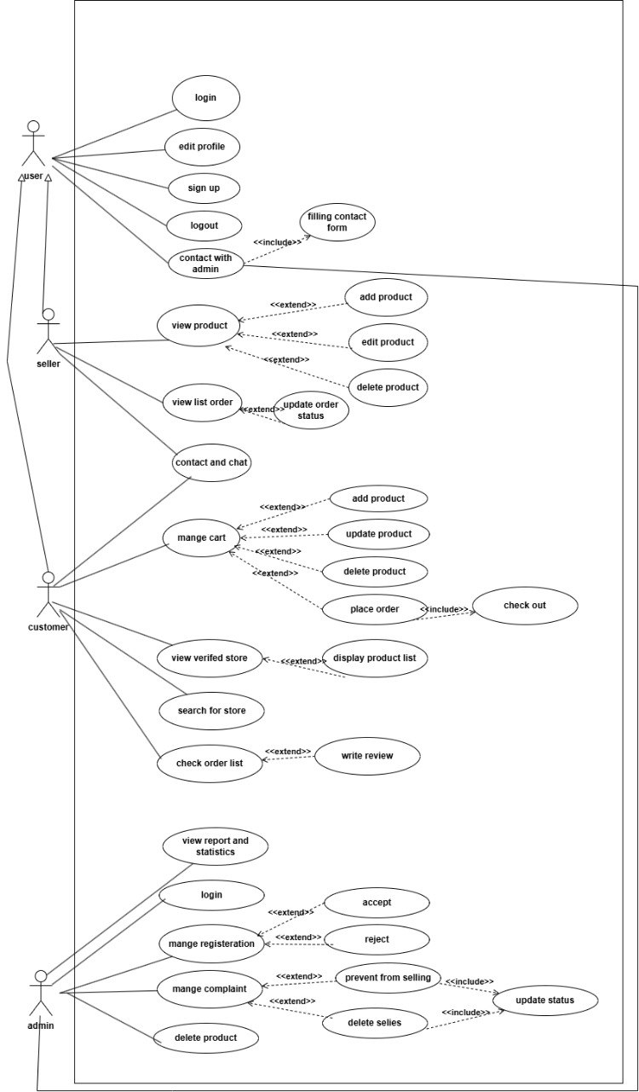

**Class Diagram:**

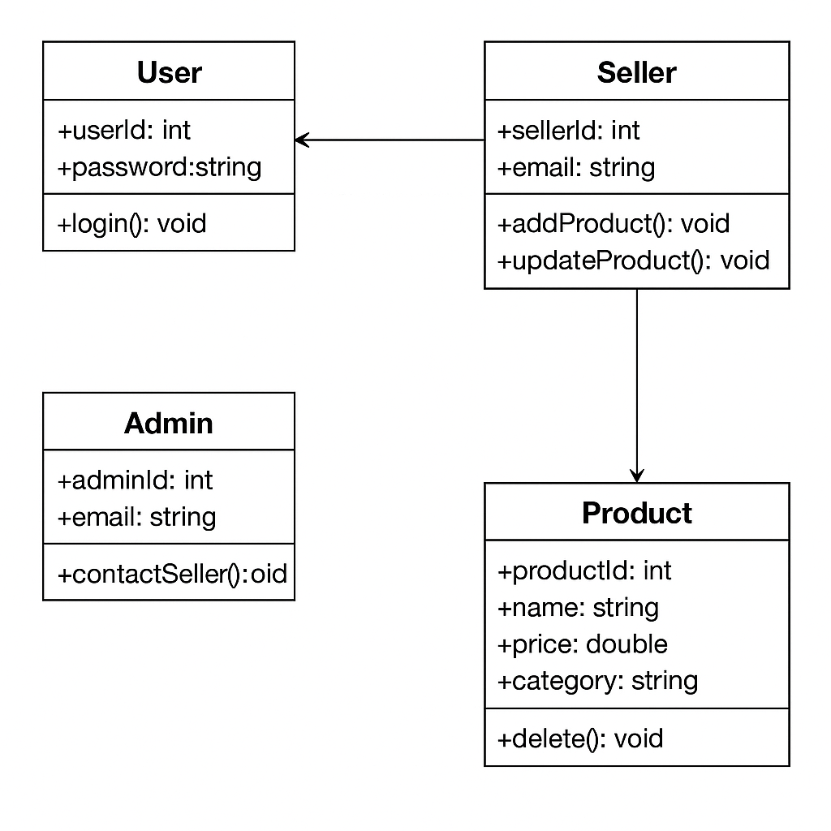

**✅جدول توصيف الحالة : Login**

|  |  |  |
| --- | --- | --- |
| اسم الحقل (بالعربية) | اسم الحقل (بالإنجليزية) | الوصف |
| اسم الفاعلون/الممثلون | NAME Actors | البائع أو العميل/المشتري/المسؤول |
| الشروط المسبقة | Precondition | يقوم المستخدم بطلب تسجيل الدخول إلى التطبيق (الاسم، كلمة المرور) |
| أوصاف موجزة | Short Descriptions | يقوم المستخدم بتقديم اسم المستخدم وكلمة المرور للدخول إلى التطبيق. |
| تهيئة حالة الاستخدام | Use case initializing | تبدأ حالة الاستخدام هذه عندما يريد المستخدم تسجيل الدخول إلى التطبيق. |
| حالة النظام في حالة حدوث خطأ | System state in the event of an error | لم يتم الوصول إلى الحساب. |
| حالات الخطأ | Error Situations | 1. لا يوجد اتصال مع الإنترنت. 2. العميل غير موجود. |
| المشغل | Trigger | يضغط المستخدم على زر تسجيل الدخول. |
| العملية القياسية | Standard Process | 1. يجب أن يكون المستخدم قادرًا على تسجيل الدخول إلى التطبيق بتقديم رقم البريد الإلكتروني/الهاتف وكلمة المرور. يتحقق النظام من البريد الإلكتروني وكلمة المرور المدخلة. 2. إذا لم يتم التحقق من البريد الإلكتروني وكلمة المرور، فسيعرض النظام رسالة خطأ للمستخدم. 3. عند ذلك (التحقق من البريد الإلكتروني وكلمة المرور)، فسيكون المستخدم موجهًا إلى الصفحة الرئيسية للبائع. |
| إنهاء حالة الاستخدام/الشروط اللاحقة | Use case termination postcondition | إذا قام البائع/العميل بإدخال البريد الإلكتروني وكلمة المرور الصحيحين وقام النظام بتوجيهه. سيتمكن البائع من تنفيذ جميع الإجراءات في النظام. |

**✅ عرض قائمة المنتجات للبائع:**

|  |  |  |
| --- | --- | --- |
| اسم الحقل (بالعربية) | اسم الحقل (بالإنجليزية) | الوصف |
| اسم الفاعلون/الممثلون | **NAME Actors** | **البائع** |
| الشروط المسبقة | **Precondition** | **يسجل البائع في التطبيق.** |
| أوصاف موجزة | **Short Descriptions** | **The seller wants to display the list of products to add, delete or modify one of them.** |
| تهيئة حالة الاستخدام | **Use case initializing** | **تبدأ حالة الاستخدام هذه عندما يريد البائع رؤية المنتجات والتعديل عليهم.** |
| العملية القياسية | **Standard Process** | **1. البائع ضغط على عرض قائمة المنتجات.2. سيحصل النظام على جميع المنتجات المتعلقة بالبائع ويعرضها.** |
| إنهاء حالة الاستخدام/الشروط اللاحقة | **Use case termination postcondition** | **إذا كان البائع لا يملك أي منتج:1. سيتم عرض المنتج الجديد في التطبيق من أجل بيعه.2. البائع سيكون قادرًا على إضافة منتج جديد.3. سيكون البائع قادرًا على تحرير المنتج.4. سيتمكن البائع من حذف المنتج.** |

**✅ Contact With Admin :**

|  |  |  |
| --- | --- | --- |
| اسم الحقل (بالعربية) | اسم الحقل (بالإنجليزية) | الوصف |
| اسم الفاعلون/الممثلون | **NAME Actors** | البائع / المسؤول |
| الشروط المسبقة | **Precondition** | يسجل البائع في التطبيق. |
| أوصاف موجزة | **Short Descriptions** | يتواصل البائع مع المسؤول لحل أي مشكلة في النظام. |
| تهيئة حالة الاستخدام | **Use case initializing** | تبدأ حالة الاستخدام هذه عندما يريد البائع التواصل مع المسؤول. |
| العملية القياسية | **Standard Process** | يتواصل البائع مع المسؤول لحل أي مشكلة في النظام. يملأ البائع الفورم بالمعلومات التالية: (عنوان المشكلة - تقنية أم وظيفية - بريده الإلكتروني - وصف المشكلة). |
| إنهاء حالة الاستخدام/الشروط اللاحقة | **Use case termination postcondition** | إذا حدثت مشكلة مع البائع فعليه تعبئة الفورم والتواصل مع المسؤول.يتلقى المسؤول المعلومات التي ملأها البائع في الفورم. |